«Лего-комплекс «ЮГОРКА»

ИНЖЕНЕРНАЯ
КНИГА

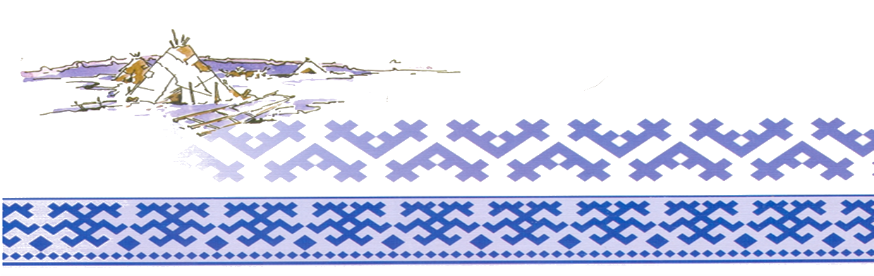

СОДЕРЖАНИЕ

Инженерный раздел:
- Актуальность
- Проблема
- Цель, задачи проекта
Этапы подготовки и реализации проекта:
- Организационно – подготовительный (сбор информации по проблеме)
- Практический (основной)
- Заключительный (аналитический)
Выводы
Список источников и литературы
Приложение

ИНЖЕНЕРНЫЙ РАЗДЕЛ
Югорский край - заветный край России,
Земля легенд и сказок старины.
В твои просторы, зори молодые
Мы с детских лет всем сердцем влюблены.

Актуальность:

Любой уголок нашей страны неповторим. В одном городе - множество заводов, фабрик. Другой - славен своими красивыми зданиями, памятниками старины или ремеслом. Одно село стоит на берегу большой реки, а другое затерялось в глухой тайге. Большая сила заключена в том, что нас окружает с детства. Даже уехав из родных мест на долгие годы, человек вспоминает их с теплотой и гордостью, рассказывает о красоте и богатстве родного края. Свою любовь к родным местам, представление о том, чем они знамениты, какова природа, каким трудом заняты люди - все это взрослые передают детям, что чрезвычайно важно для воспитания нравственных и патриотических чувств ребёнка.
У каждого из нас растет потребность знать край, в котором мы живем. Мы родились и растем на Югорской земле, коренными жителями которого считаются ханты и манси.
Посетив мини-музей нашего детского сада, дети узнали о жизни коренного населения Севера. У воспитанников пробудился интерес к более глубокому изучению родного края. Детям захотелось узнать о народах ханты, как возник этот угорский народ. Как живут и какие традиции у коренных народов Севера. Каковы основные промыслы и занятия этих народов.
В ходе реализации этого проекта, было решено в подготовительной группе организовать свой хантыйский уголок. При оформлении этого уголка, дети также познакомились с хантыйскими орнаментами, узорами, домашней утварью. Узнали, что одежда вышивается бисером и шьется из оленей шкуры, что не все ханты живут в городе, а есть которые еще живут на стойбище. Познакомились с жильём хантов (чум), узнали, что он из себя представляет. Узнали, что ханты занимаются не только оленеводством, но и рыболовством и охотой, познакомились с пищей коренных народов. Большую радость детям доставила примерка хантыйской одежды. Создать уголок помогли воспитатели, родители и дети.
Также в детском саду был проведен праздник, посвященный «Дню округа», где дети с удовольствием пели песни народов севера, играли в хантыйские игры и танцевали танцы коренных народов. Была организована выставка детских рисунков «Я люблю Югру».
Знакомство детей с родным краем, с историко-культурными, национальными, географическими, природными особенностями формирует у них черты характера, которые помогут им стать достойными гражданами своей Родины. Яркие впечатления о родной природе, об истории родного края, полученные в детстве, нередко остаются в памяти человека на всю жизнь. К тому же на протяжении всей жизни мы неразрывно связаны с родным краем, пользуясь его щедрыми природными дарами-собираем грибы, шишки и ягоды. Знакомясь с особенностями Югорского края, мы с детьми предположили, возможно ли что-то придумать, чтобы облегчить труд человека по сбору и переработке дикоросов. Таким образом появятся новые профессии и рабочие места.
Так появился наш проект, ориентированный на детей дошкольного возраста и позволяющий формировать устойчивый интерес к конструктивной деятельности.

Проблема:

Может ли конструктор Лего помочь в создании моделей для заготовки и переработки природных даров нашего края?

Цель:
Создание механизмов, способных облегчить труд человека по сбору и переработке дикоросов.

Задачи для детей:

- Изучить материалы об основных профессиях людей, живущих в Югре.
- Сконструировать модели, облегчающие труд человека по сбору и переработке дикоросов.
- Поделиться результатами работы.

Задачи для педагога:

Образовательные:
- Расширять представление детей о природных богатствах, характерных для Ханты – Мансийского автономного округа-Югры.
- Уточнить и обобщить представления детей о роли профессий в жизни человека.
- Формировать устойчивый интерес к конструктивной деятельности, желание творить, изобретать.

Развивающие:
- Развивать фантазию, любознательность, кругозор детей, конструктивное воображение и умение творчески использовать приобретённые навыки.

Воспитательные:
- Воспитывать уважение к результатам труда людей разных профессий.
- Прививать любовь к природе и своей малой родине, бережное отношение к ней.
- Воспитывать у детей умение работать в коллективе, помогая, друг другу при совместной постройке, эффективно распределять обязанности.

ЭТАПЫ
РЕАЛИЗАЦИИ ПРОЕКТА

Этапы | Содержание работы
Организационно-подготовительный  (сбор информации по проблеме) | - Изучение материалов о Югре  - Знакомство с основными профессиями людей, живущих в Югре  - Чтение художественной литературы о Югре  - Посещение мини-музея детского сада (см. приложение1)  - Организация «Хантыйского уголка» в группе (см. приложение1)  - Проведение праздника, посвященного «Дню округа» (см. приложение2)  - Организация выставки детских рисунков (см. приложение1)  - Составление интеллект-карты о дарах Югры (см. приложение 3)  - Рассматривание видов LEGO конструктора в нашем детском саду  - Составление эскизов конструкций (см. приложение 2)  - Изучение схем  - Подбор деталей
Практический  (основной) | - Изготовление моделей:  Модель 1 «Болотоход»,  Модель 2 «Ореходробилка»  Модель 3 «Сушилка для грибов»  - Программирование моделей
Заключительный  (аналитический) | - Обобщение результатов. Выводы  - Представление опыта на региональном этапе соревнований по робототехнике «ИКаРёнок»

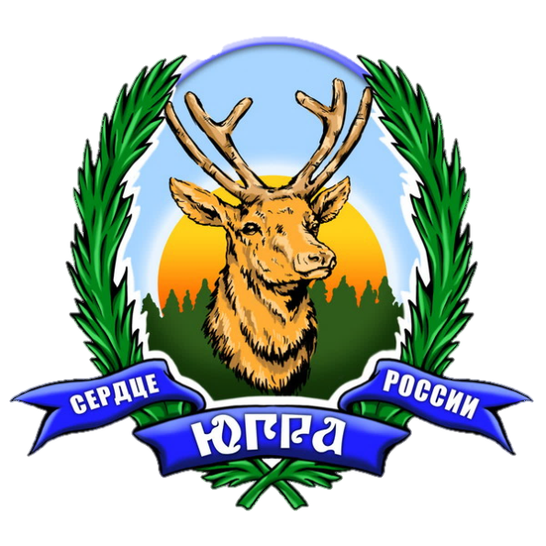
ДАРЫ ЗЕМЛИ ЮГОРСКОЙ
Земля - наша добрая мать,
Без неё не дышать и не жить.
Землю нельзя просто топтать,
Землю надо любить!
Она все богатства свои
Для тебя принесла, человек!
В сердце твоём и в крови
Свежесть лесов и рек!

А. Соболев

Веками человек был потребителем по отношению к природе: жил и пользовался её дарами. Живая природа Севера – это сложный, удивительный, интересный, многогранный мир, с удивительными народами и природными богатствами. Главные природные богатства Югры – это нефть и газ, водные ресурсы, пушнина. Также природа Югры богата своими дарами: грибами, орехами и ягодами. Сбор и использование дикоросов является традиционным видом деятельности на территории Югры и испокон веков практикуется хантами, манси, коми и другими народами, населяющими территорию округа. Не станет преувеличением сказать, что дикоросы сопровождали каждого жителя этой земли от самого рождения до самой смерти. Сбор кедрового ореха производится повсеместно. Это – один из старейших промыслов в таёжной зоне, где кедр сибирский произрастает крупными, компактными массивами. В урожайные годы доступные запасы ягод и грибов достигают значительных величин и удовлетворяют не только потребности местного населения, но и поступают на рынок. В местах, недоступных для сбора, урожай поступает в распоряжение зверей и птиц (белка, соболь и т.д.).
Работая над проектом, мы с воспитанниками подумали, а как же можно облегчить процесс сбора ягод на болоте. И придумали «Болотоход». Чисткой кедровых орехов мог бы заниматься машинист-ореходробилки. А технолог по сушке грибов был бы тоже очень полезен в переработке дикоросов. Так появился «Лего-комплекс «Югорка» (модульный завод по сбору и переработке дикоросов).

ВЫВОД

Работа над проектом принесла детям эмоционально радостное настроение. Дала большой толчок в творческом развитии детей, раскрепостила и сблизила всех участников проекта. Оказалось, что конструктор ЛЕГО с успехом можно использовать при создании моделей по заготовке и переработке природных даров нашего края, в целях формирования духовно-нравственных ценностей, привития патриотических качеств, воспитания чувства любви к Родине. В процессе конструирования, используя конструкторы ПервоРобот LEGO WeDo, дети не только учились строить, но и выбирали верную последовательность действий, применяли схемы сборки, навыки программирования, демонстрируя свои творческие способности и фантазию, что способствует формированию у детей конструктивно-технических способностей.
На основе ЛЕГО – конструирования осуществляется важная деятельность по взаимодействию человека с природой в условиях родного края, с его суровой природой, и специфическими условиями быта, и формами культуры местных народов. И вместе с тем совершенствуются конструкторские навыки.
В ходе работы участники проекта познакомились с некоторыми профессиями, востребованными в Югорском крае. Дети приобрели уверенность в себе, самостоятельность, ответственность, чувство взаимопомощи.
Удовольствие, получаемое от успешно выполненной работы, радует детей и вдохновляет на дальнейшую творческую работу.

СПИСОК
ИСПОЛЬЗУЕМОЙ ЛИТЕРАТУРЫ

- «Первые механизмы»
- Книга для учителя.
- Интернет: www.lego.com
- Корягин А.В. «Образовательная робототехника Lego WeDo» Сборник методических рекомендаций и практикумов «ДМК Пресс», 2016 г.
- Лихачев Д.С. Мой родной дом. Программа нравственно-патриотического воспитания дошкольников. - М., 2005.
- Мазуренко М.Т., Москалюк Т.А. Краски северного лета. СПб., Алфавит, 1997.
- Николаева С.Н. «Экологическое воспитание дошкольников». Страна чудес. М., 1998.
- Природа Югры. Екатеринбург, Магеллан, 2008.
- Программа «Наследие Югры» //Литвиненко Е.В. Электронный ресурс [http://dckv29.ucoz.ru/banner/programma/programma_nasledie_jugry.pdf]
- Сказание о земле Югорской. //Под ред. Н.Л. Западновой. Тюмень, ИФА, 2005.
- Формирование у детей патриотизма через ознакомление с родным краем// Лохман А.В. Электронный ресурс [https://dohcolonoc.ru/stati/11296-formirovanie-u-detej-patriotizma.html]
- Шайдурова Н. В. Развитие ребёнка в конструктивной деятельности. Справочное пособие. М. «ТЦ Сфера», 2008г.

